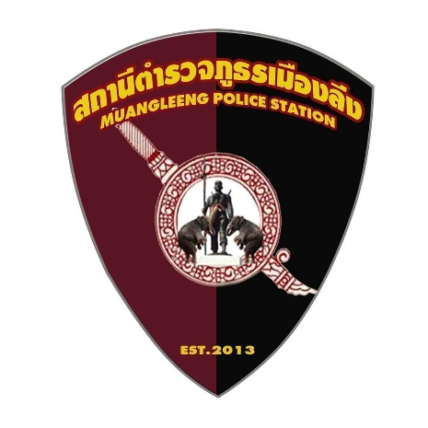

รายงานการปฏิบัติราชการงานป้องกันปราบปราม
ประจำเดือน ตุลาคม 2567 ถึง เดือน มีนาคม 2568
ประจำปีงบประมาณ พ.ศ. 2568
สถานีตำรวจภูธรเมืองลีง

รายงานการปฏิบัติราชการงานป้องกันปราบปราม ประจำเดือน ตุลาคม 2567

เมื่อวันที่ 20 ตุลาคม 2567 ได้มีการดำเนินการตามโครงการครูแดร์…ได้ดำเนินการเข้าสอนให้
ความรู้กับนักเรียนเกี่ยวกับเรื่องการศึกษาเพื่อต่อต้านการใช้ยาเสพติดในเด็กนักเรียน

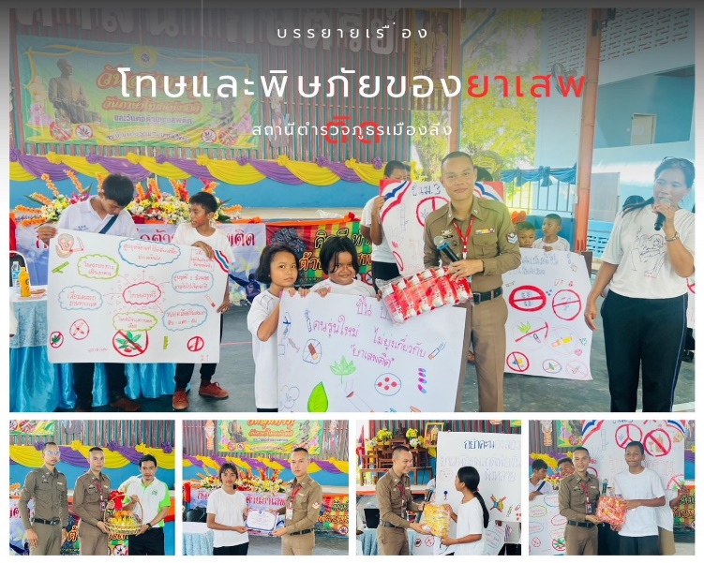

เมื่อวันที่ 18 ตุลาคม 2567 เจ้าหน้าที่ตำรวจสายตรวจรถยนต์ รถจักรยานยนต์ ได้เป็น
วิทยากร ในการฝึกอบรมทบทวนการเข้าเผชิญเหตุระดับตำบล ดำเนินการฝึกการใช้ไม้ง่ามควบคุม
ผู้ป่วยทางจิต(คุ้มคลั่ง)
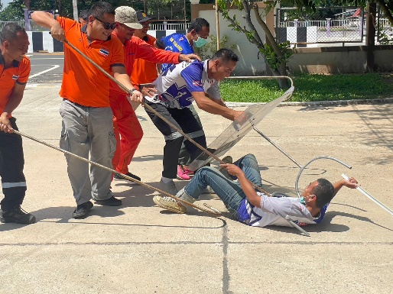
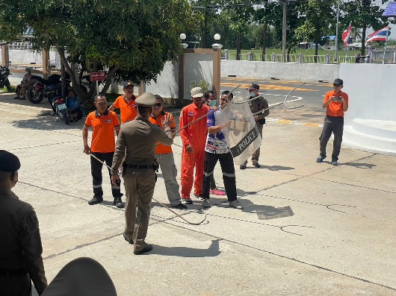

เมื่อวันที่ 21 ตุลาคม 2567 ได้มีการตรวจเยี่ยมชุมชน เทศบาลกระหาดสอบถามปัญหาใน
ชุมชน /และความต้องของประชาชนในชุมชน

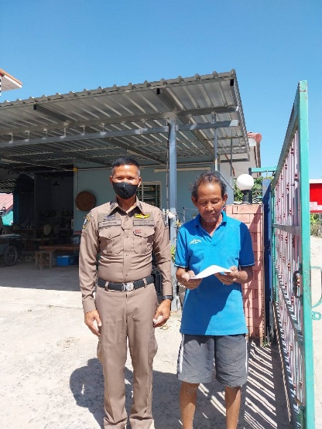
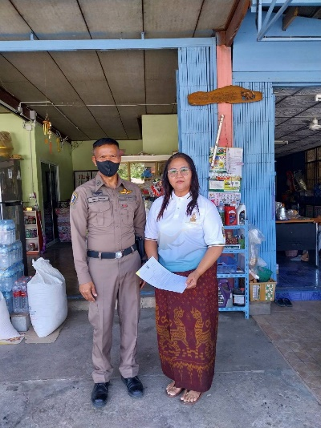
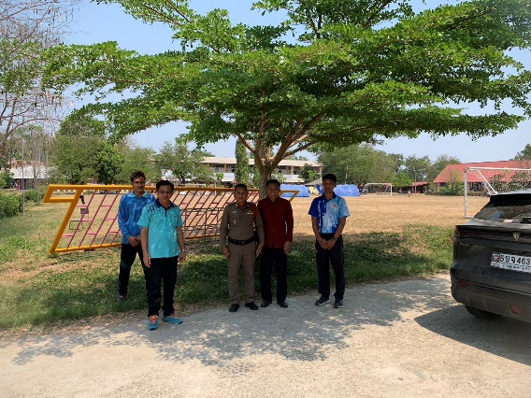

ช่วงวันที่ 1 ถึง 31 ตุลาคม 2567 ร้อยเวร 2-0 สายตรวจรถยนต์ ได้มีการออกตรวจจุดเสี่ยง จุดล่อแหลมร้านสะดวกซื้อในพื้นที่ เพื่อป้องกันเหตุ สร้างความอุ่นใจ และรักษาความปลอดภัยให้แก่​​ประชาชน

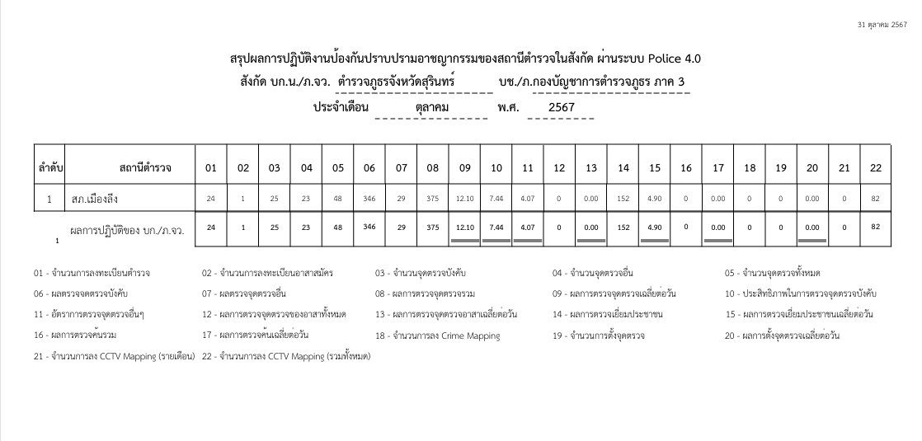

รายงานการปฏิบัติราชการงานป้องกันปราบปราม ประจำเดือนพฤศจิกายน 2567
เมื่อวันที่ 15 พฤศจิกายน 2567 ได้มีการดำเนินการตามโครงการครูแดร์…ได้ดำเนินการเข้าสอนให้
ความรู้กับนักเรียนเกี่ยวกับเรื่องการศึกษาเพื่อต่อต้านการใช้ยาเสพติดในเด็กนักเรียน

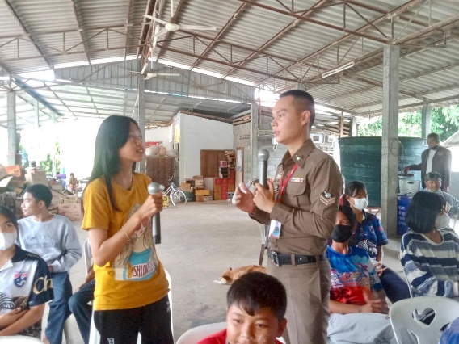
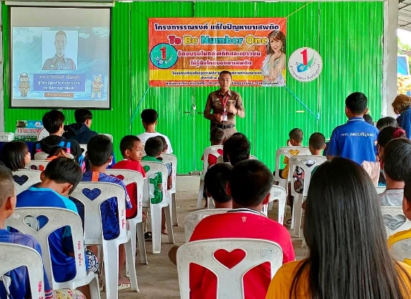

เมื่อวันที่ 26 พฤศจิกายน 2567 ได้มีการตรวจเยี่ยมชุมชน ตำบลเมืองลีง สอบถามปัญหาใน
ชุมชน /และความต้องของประชาชนในชุมชน
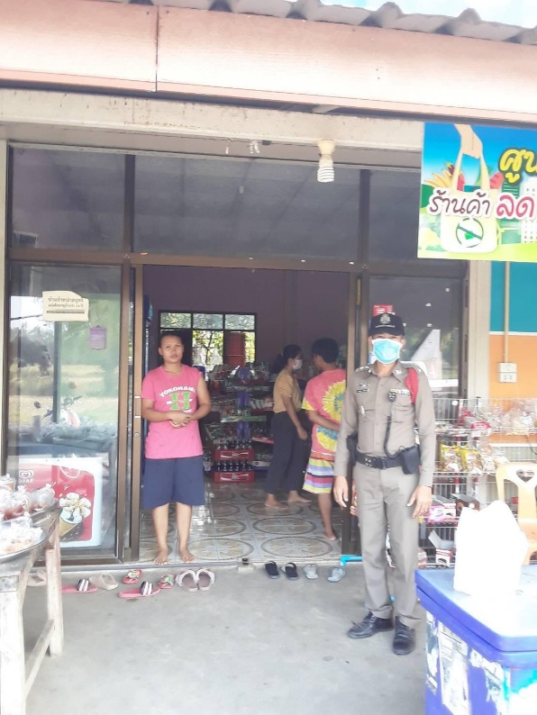

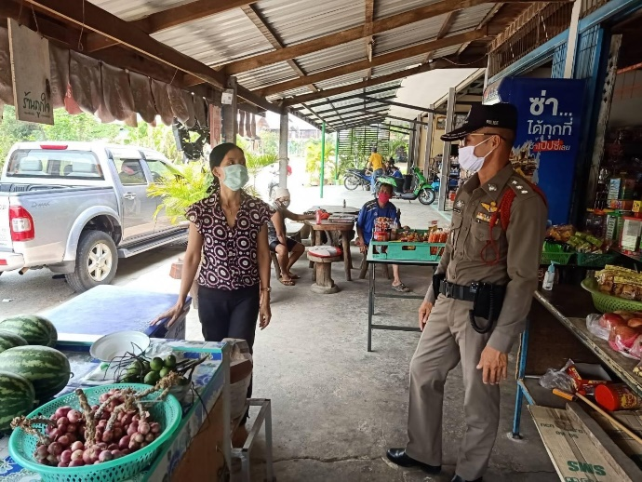

ช่วงวันที่ 1 ถึง 30 พฤศจิกายน 2567 ร้อยเวร 2-0 สายตรวจรถยนต์ ได้มีการออกตรวจจุดเสี่ยง จุดล่อแหลมร้านสะดวกซื้อในพื้นที่ เพื่อป้องกันเหตุ สร้างความอุ่นใจ และรักษาความปลอดภัยให้แก่​​ประชาชน
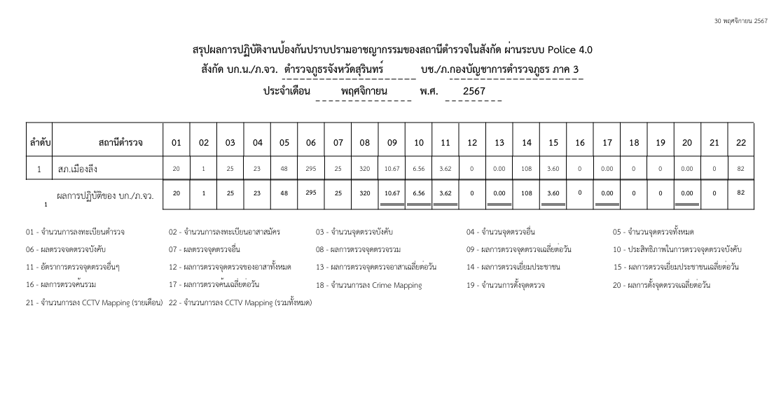

รายงานการปฏิบัติราชการงานป้องกันปราบปราม ประจำเดือน ธันวาคม 2567

เมื่อวันที่ 12 ธันวาคม 2567 เจ้าหน้าที่ตำรวจสายตรวจรถยนต์ รถจักรยานยนต์ ได้เป็น
วิทยากร ในการฝึกอบรมทบทวนการเข้าเผชิญเหตุระดับตำบล ดำเนินการฝึกการใช้ไม้ง่ามควบคุม
ผู้ป่วยทางจิต(คุ้มคลั่ง)
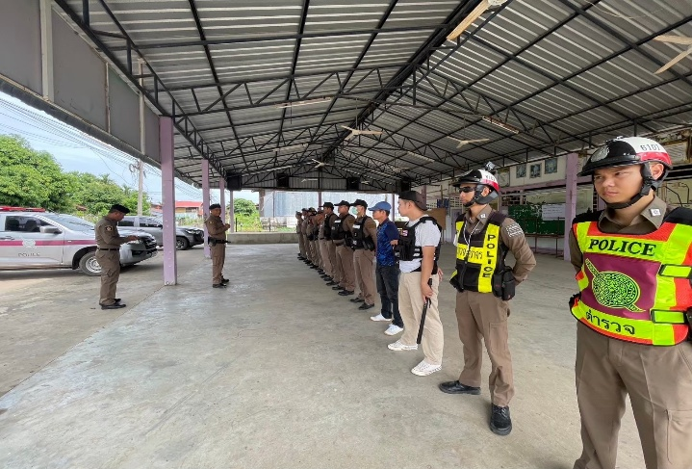
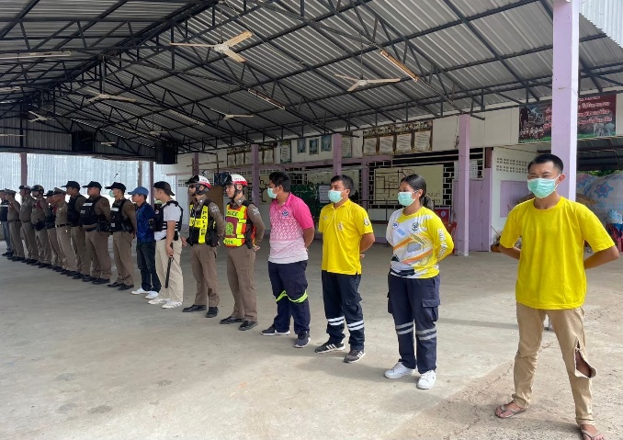

ระหว่างวันที่1-31 ธันวาคม 2567 ได้มีการตรวจเยี่ยมชุมชน เทศบาลกระหาดสอบถามปัญหาใน
ชุมชน /และความต้องของประชาชนในชุมชนลงระบบ Police 4.0
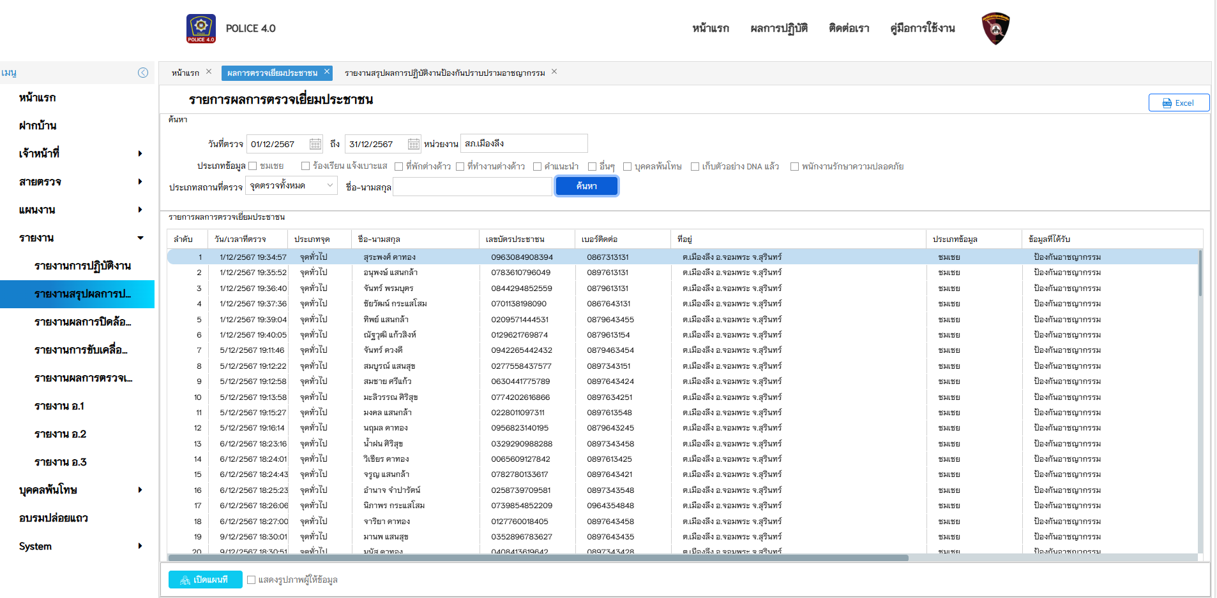

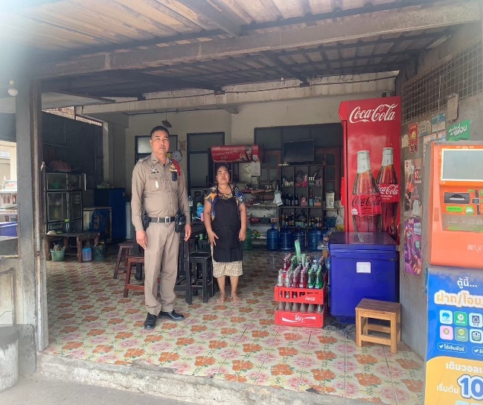
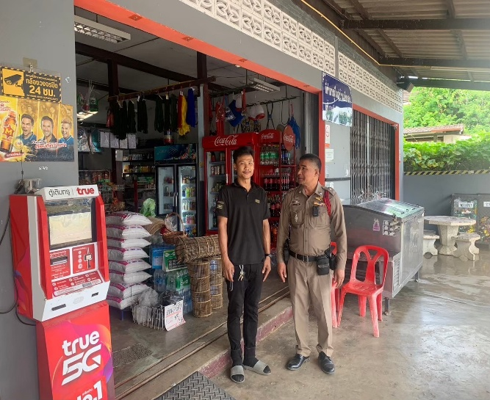

ช่วงวันที่ 1 ถึง 31 ธันวาคม 2567 ร้อยเวร 2-0 สายตรวจรถยนต์ ได้มีการออกตรวจจุดเสี่ยง จุดล่อแหลมร้านสะดวกซื้อในพื้นที่ เพื่อป้องกันเหตุ สร้างความอุ่นใจ และรักษาความปลอดภัยให้แก่​​ประชาชน
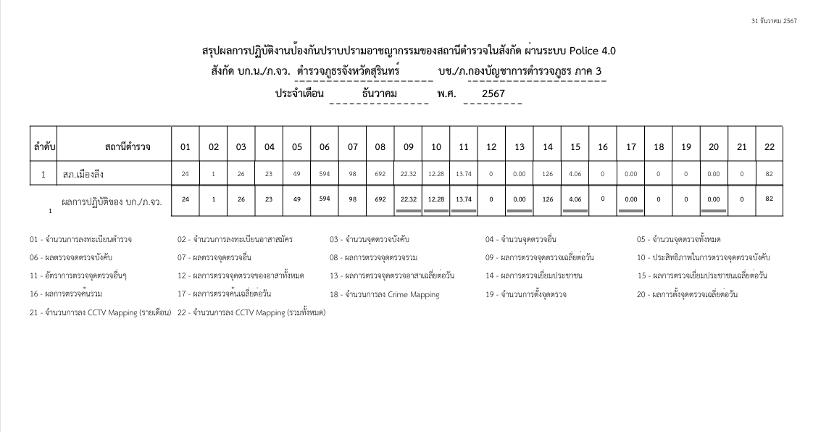

รายงานการปฏิบัติราชการงานป้องกันปราบปราม ประจำเดือน มกราคม 2568

เมื่อวันที่ 21 มกราคม 2568 ได้มีการดำเนินการตามโครงการครูแดร์…ได้ดำเนินการเข้าสอนให้
ความรู้กับนักเรียนเกี่ยวกับเรื่องการศึกษาเพื่อต่อต้านการใช้ยาเสพติดในเด็กนักเรียน

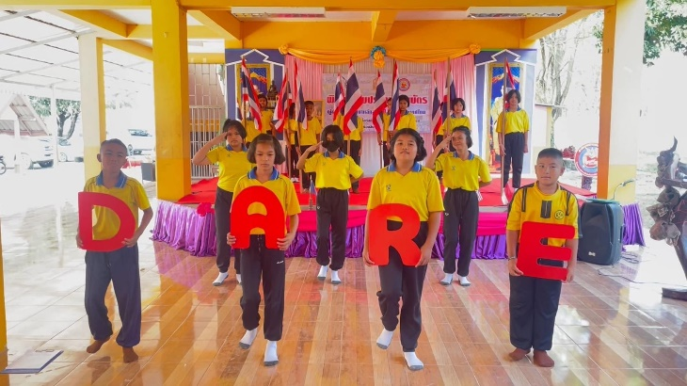
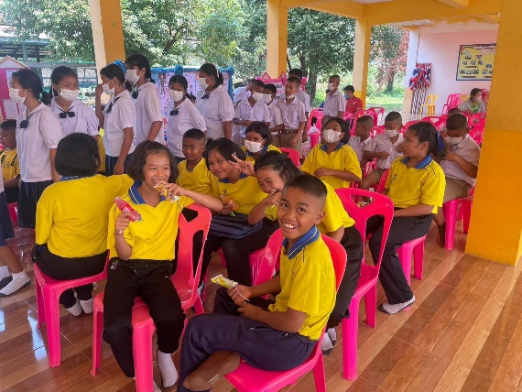

เมื่อวันที่ 21 มกราคม 2568 ได้มีการตรวจเยี่ยมชุมชน ตำบลเมืองลีง สอบถามปัญหาใน
ชุมชน /และความต้องของประชาชนในชุมชน
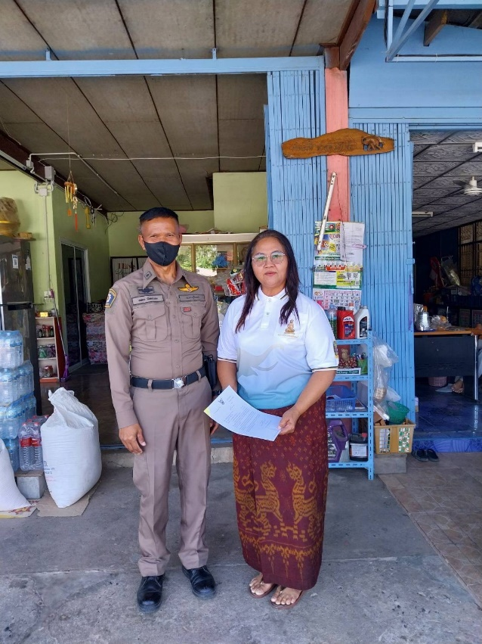
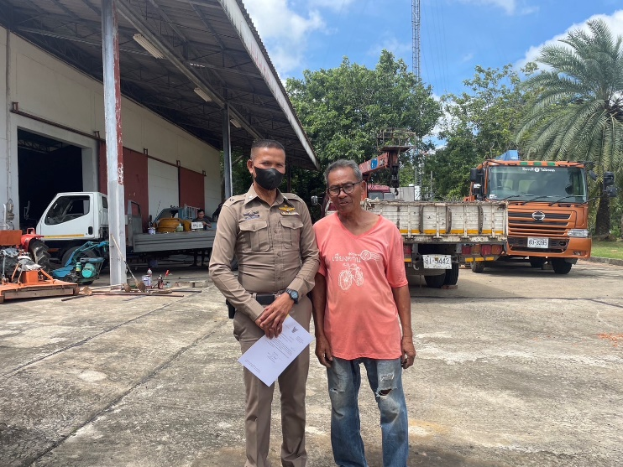

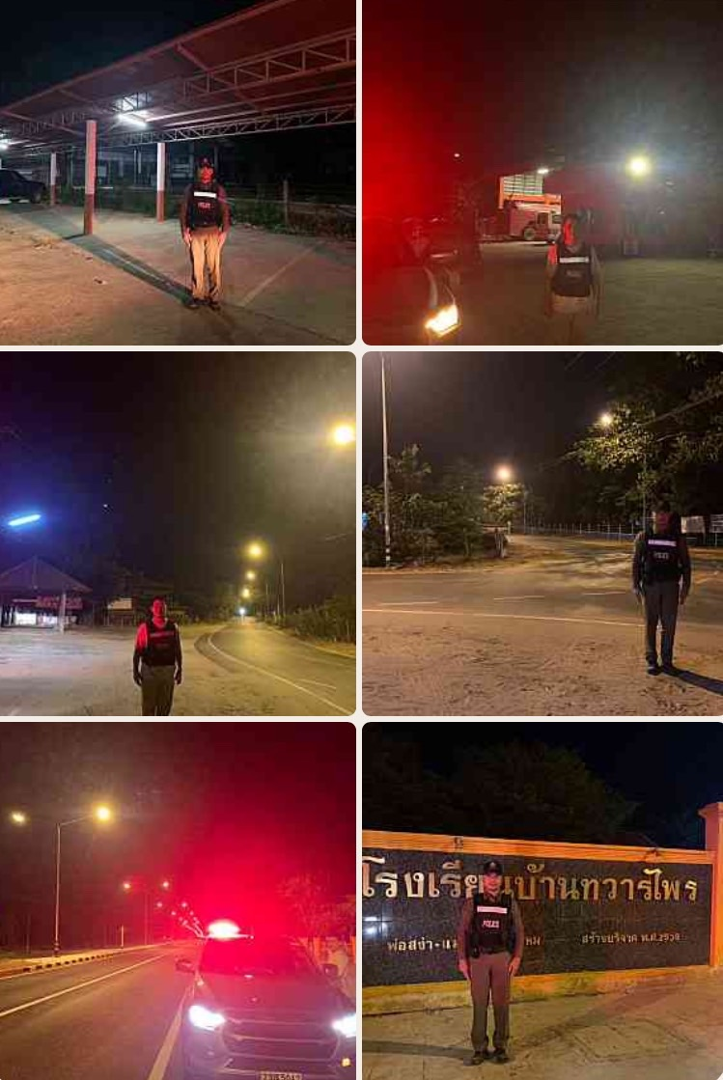

ช่วงวันที่ 1 ถึง 31 มกราคม 2568 ร้อยเวร 2-0 สายตรวจรถยนต์ ได้มีการออกตรวจจุดเสี่ยง จุดล่อแหลมร้านสะดวกซื้อในพื้นที่ เพื่อป้องกันเหตุ สร้างความอุ่นใจ และรักษาความปลอดภัยให้แก่​​ประชาชน
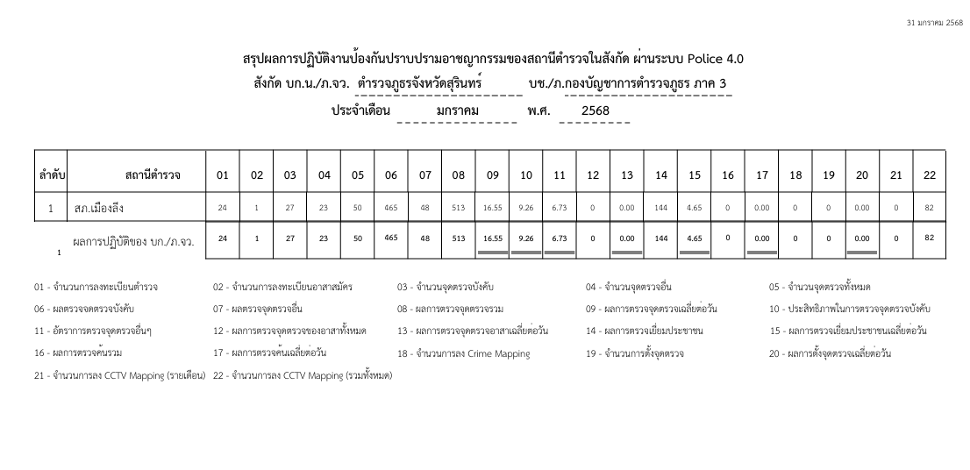

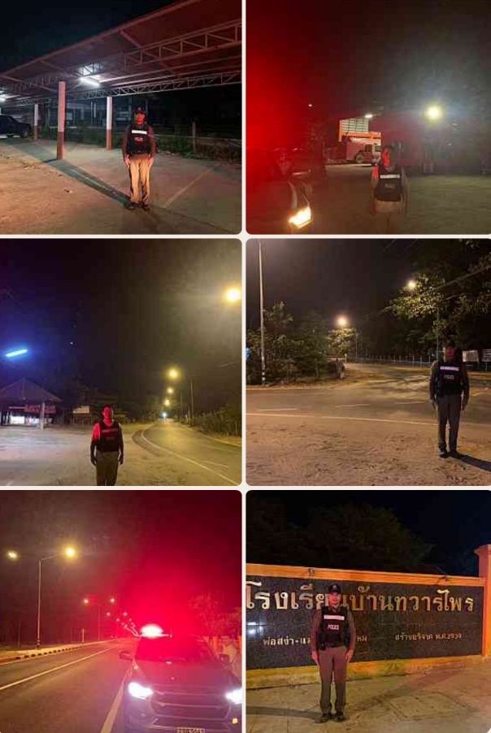

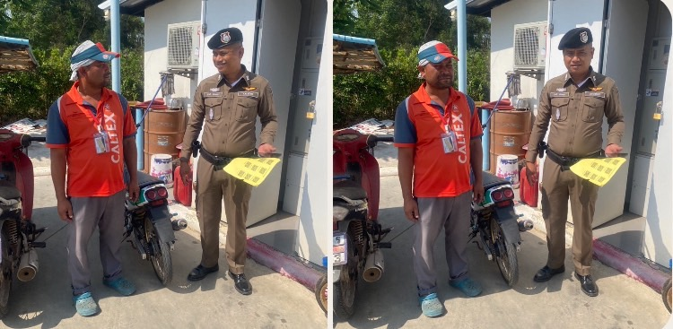

รายงานการปฏิบัติราชการงานป้องกันปราบปราม ประจำเดือน กุมภาพันธ์ 2568

เมื่อวันที่ 15 กุมภาพันธ์ 2568 ได้มีการดำเนินการตามโครงการครูแดร์…ได้ดำเนินการเข้าสอนให้
ความรู้กับนักเรียนเกี่ยวกับเรื่องการศึกษาเพื่อต่อต้านการใช้ยาเสพติดในเด็กนักเรียน

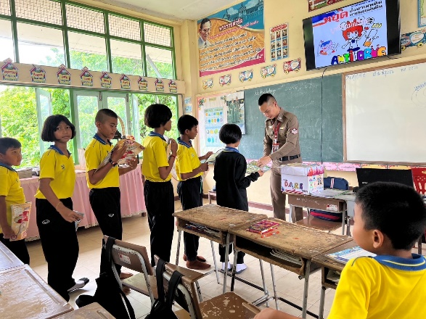
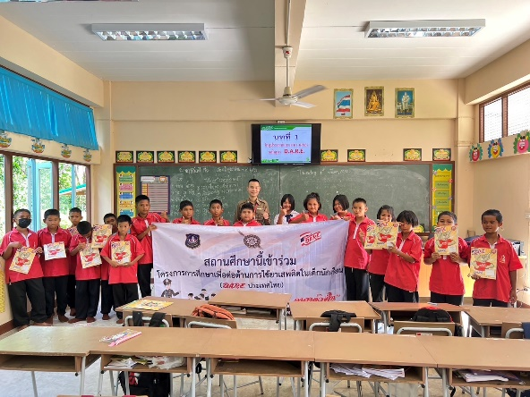

เมื่อวันที่ 16 กุมภาพันธ์ 2568 ได้มีการตรวจเยี่ยมชุมชน ตำบลเมืองลีง สอบถามปัญหาใน
ชุมชน /และความต้องของประชาชนในชุมชน

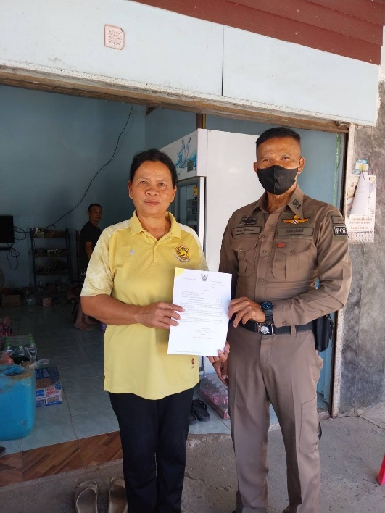
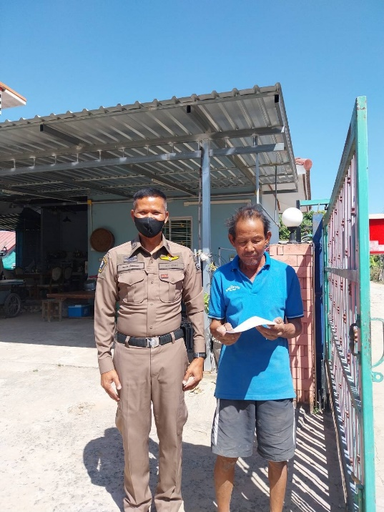

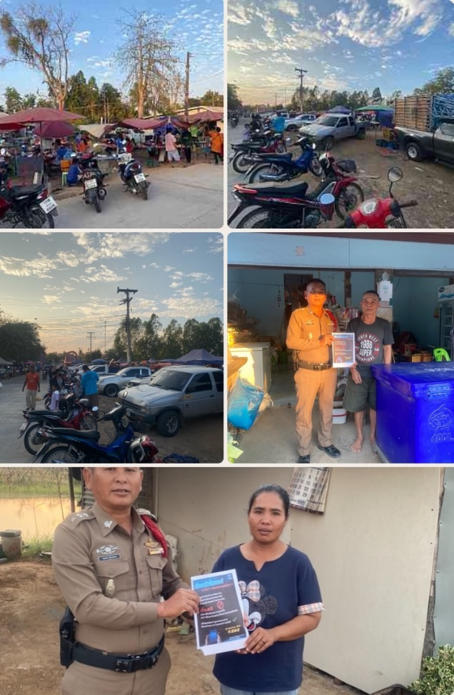
เมื่อวันที่ (18กุมภาพันธ์ 2568 )เวลา 17:30น. ภายใต้อำนวยการของ พ.ต.ท.เอกชัย สมัครสมานสวญ.สภ.เมืองลีง พ.ต.ท.ชาตรี ทรงพระ สวป.สภ.เมืองลีง สั่งการให้ร.ต.อ.พลเดช คุ้มจอหอ รอง สวป.ร้อยเวร20 พร้อมสายตรวจรถยนต์ ออกประชาสัมพันธ์เตือนภัยไซเบอร์ ให้แก่ประชาชนในพื้นที่รับผิดชอบ และป้องกันปราบปรามตลาดคลองถม

ช่วงวันที่ 1 ถึง 28 กุมภาพันธ์ 2568 ร้อยเวร 2-0 สายตรวจรถยนต์ ได้มีการออกตรวจจุดเสี่ยง จุดล่อแหลมร้านสะดวกซื้อในพื้นที่ เพื่อป้องกันเหตุ สร้างความอุ่นใจ และรักษาความปลอดภัยให้แก่​​ประชาชน
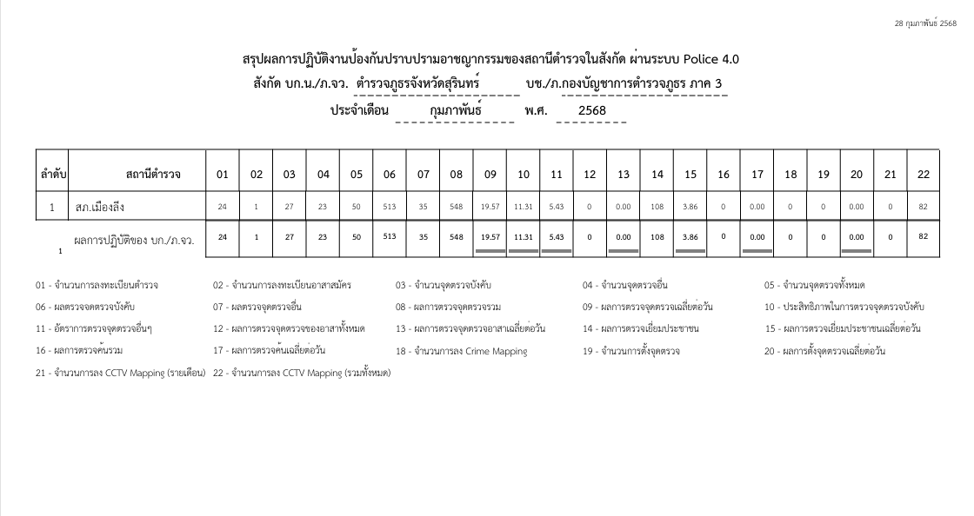

รายงานการปฏิบัติราชการงานป้องกันปราบปราม ประจำเดือน มีนาคม 2568

เมื่อวันที่ 13 มีนาคม 2568 ได้มีการดำเนินการตามโครงการครูแดร์…ได้ดำเนินการเข้าสอนให้
ความรู้กับนักเรียนเกี่ยวกับเรื่องการศึกษาเพื่อต่อต้านการใช้ยาเสพติดในเด็กนักเรียน

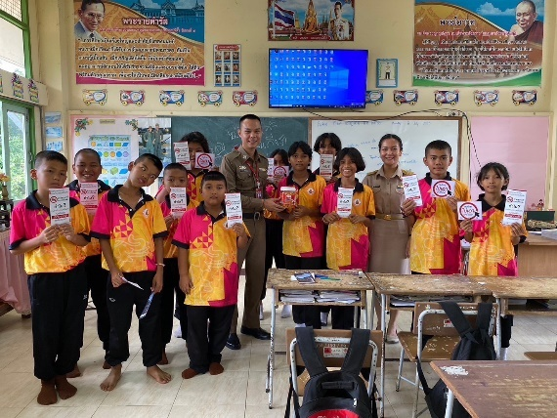
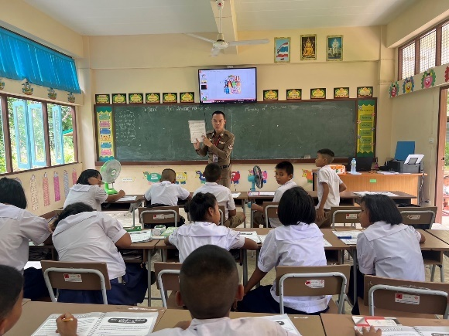

เมื่อวันที่ 8 มีนาคม 2568 ได้มีการตรวจเยี่ยมชุมชน ตำบลเมืองลีง สอบถามปัญหาใน
ชุมชน /และความต้องของประชาชนในชุมชน
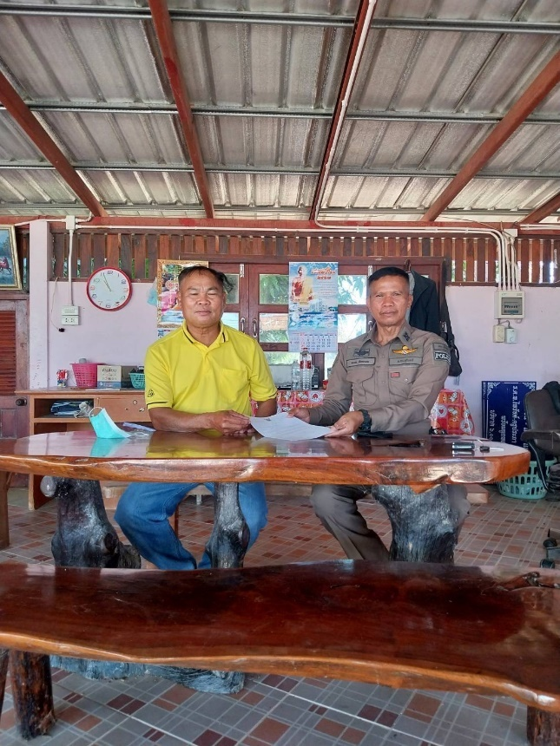
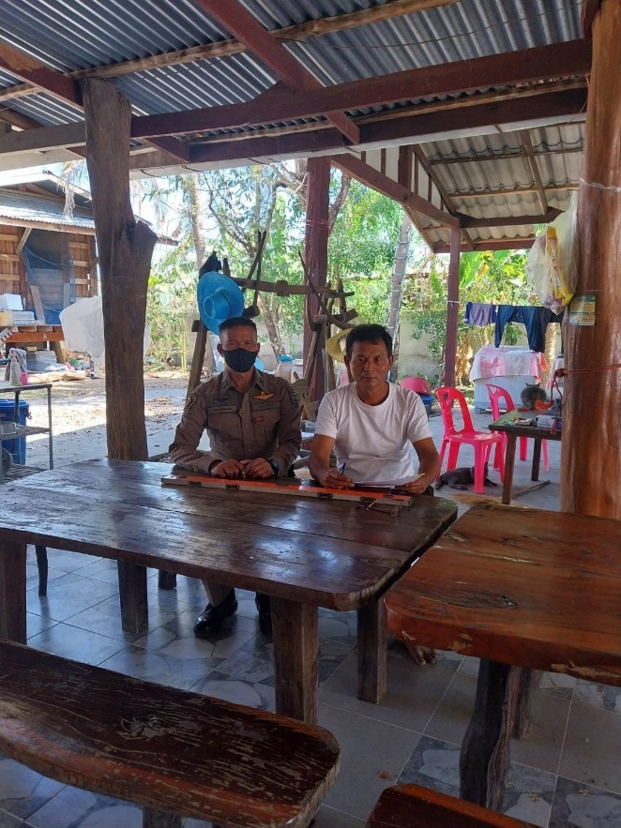

เมื่อวันที่ (4 มีนาคม2568) เวลา 18:15 น. ร.ต.อ.คงฤทธิ์ เรียบร้อย รอง สวป.ร้อยเวร20 พร้อมสายตรวจรถยนต์ ออกประชาสัมพันธ์เตือนภัยไซเบอร์ ให้แก่ประชาชนในพื้นที่รับผิดชอบ

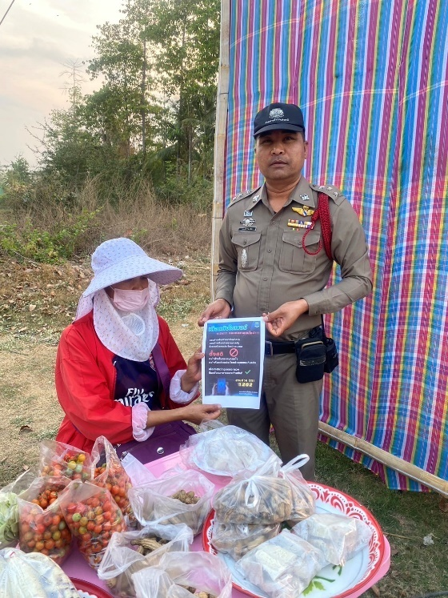
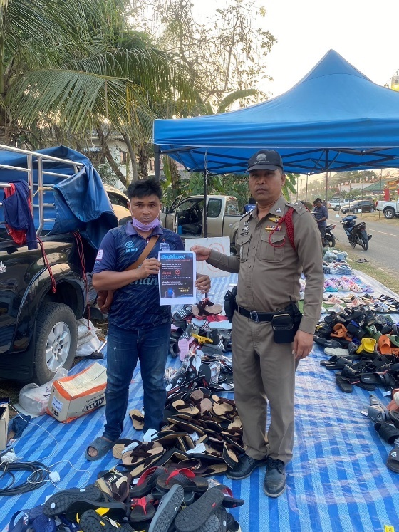

ช่วงวันที่ 1 ถึง 31 มีนาคม 2568 ร้อยเวร 2-0 สายตรวจรถยนต์ ได้มีการออกตรวจจุดเสี่ยง จุดล่อแหลมร้านสะดวกซื้อในพื้นที่ เพื่อป้องกันเหตุ สร้างความอุ่นใจ และรักษาความปลอดภัยให้แก่​​ประชาชน
